Аты-жөні: Нәбиева Диана Жеңісқызы
Жұмыс орны: Ақтау қ,. №1ЖББМ
Мамандығы: Орыс тілі және әдебиеті мұғалімі

5 сынып оқушылары үшін орыс тілі пәнінде инновациялық әдістерді қолдану

Кіріспе
Орыс тілі пәнін оқытуда мен оқушылардың тілдік дағдыларын дамытуда ерекше көңіл бөлемін. 5 сыныптағы оқушылар үшін тіл үйрету тек білім беру емес, сонымен қатар олардың сөйлеу, жазу және оқу қабілеттерін дамытуды талап етеді. Осы мақсатта мен сабағымда инновациялық әдістер мен жаңа технологияларды қолданамын. Бұл әдістер оқушылардың қызығушылығын арттырып, оларды белсенді әрі шығармашылық тұрғыда жұмыс істеуге ынталандырады.
Негізгі бөлім
1. Интерактивті әдістер мен ойындар
Мен сабақтарымда оқушылардың белсенділігін арттыру үшін әртүрлі ойындар мен әдістерді жиі қолданамын. Ойындар мен тапсырмалар оқушыларға жаңа материалды тиімді меңгеруге мүмкіндік береді. Мысалы, мен «Сөзбен салу» немесе «Кім жылдам?» ойындарын қолданамын. Бұл ойындар оқушылардың сөйлеу дағдыларын жетілдіріп, есте сақтау қабілетін арттырады.
Сонымен қатар, сабақты әртүрлі топтық жұмыстармен түрлендіремін. Оқушылар топтарға бөлініп, белгілі бір тақырып бойынша пікірталас жүргізеді немесе ойлану арқылы сұрақтарға жауап береді. Бұл әдіс олардың сөйлеу дағдыларын дамытуға, бір-бірімен пікір алмасуға және жаңа сөздер үйренуге көмектеседі.
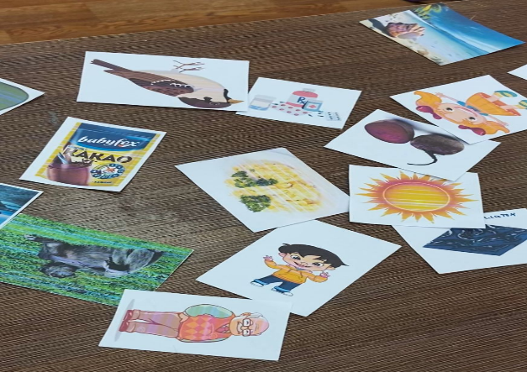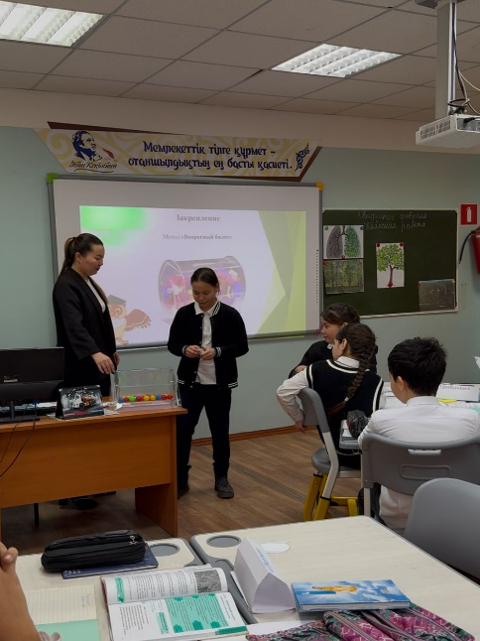

2. Қосымша технологиялар мен көрнекі құралдар
Сабақтарда тестілер мен презентацияларды пайдалану оқушылардың білім деңгейін тексеру үшін тиімді әдіс болып табылады. Google Forms немесе Kahoot сияқты онлайн платформаларда тест жүргізу арқылы оқушылардың тақырып бойынша білімін тексеремін. Оқушылар бұл тесттерді ойын түрінде қабылдайды, бұл олардың ынтасын арттырады.
Сондай-ақ, сабақтарда түрлі көрнекі құралдарды қолданамын: бейнемазмұндар, суреттер, диаграммалар. Олар оқушыларға материалды жақсырақ түсінуге көмектеседі және сабақтың қызықты әрі интерактивті болуын қамтамасыз етеді.
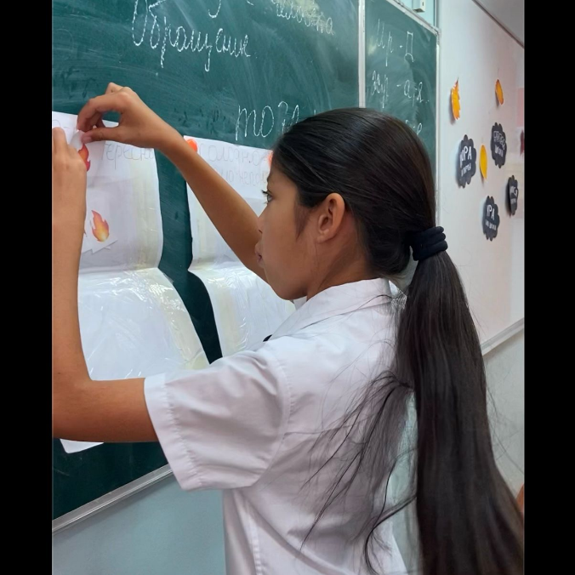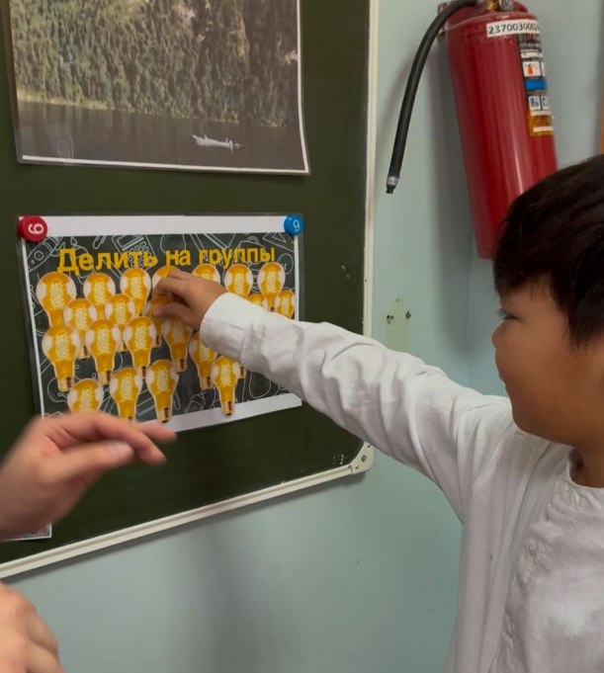

3. Шығармашылық жұмыстар мен жобалар
Жұмыстарды шығармашылық түрде ұйымдастыру — менің сабағымның басты элементі. Оқушыларға орыс тіліне қатысты түрлі шығармашылық тапсырмалар беремін: әңгімелер жазу, тақырыптарға эссе жазу, ертегі құрастыру. Бұл тапсырмалар оқушылардың жазу дағдыларын дамытуға ғана емес, олардың тілге деген қызығушылығын арттыруға да көмектеседі.
Бұдан басқа, оқушыларға жобалық жұмыстар ұсынуды ұнатамын. Мысалы, «Орыс әдебиетінің көрнекті тұлғалары» немесе «Орыс мәдениетінің ерекшеліктері» тақырыптарында жобалар ұйымдастырамын. Оқушылар өздері тақырыпты зерттеп, топтық жұмыстарды дайындайды, бұл оларды өз бетінше ізденуге, жаңа ақпарат жинауға және оны орыс тілінде ұсынуға ынталандырады.
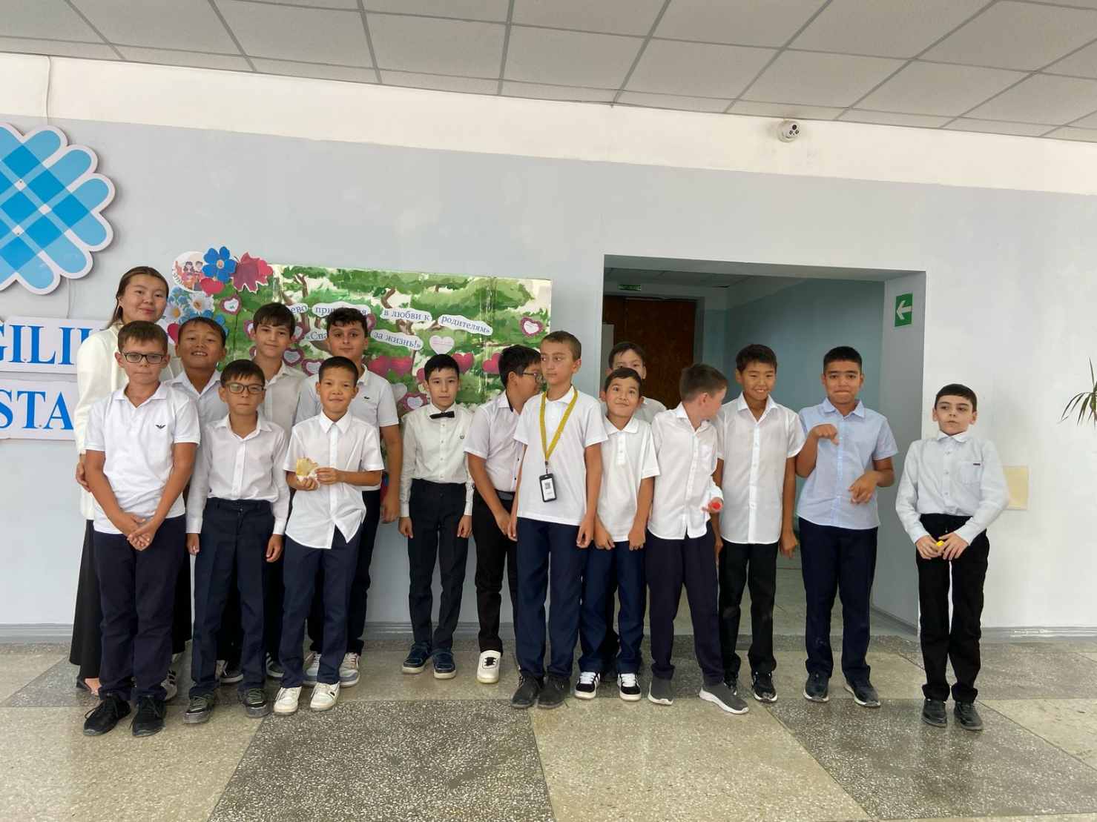
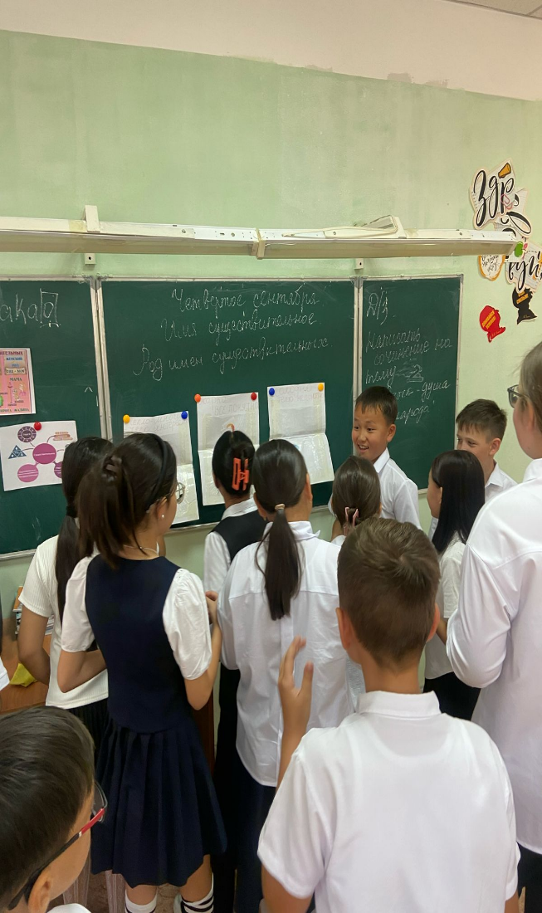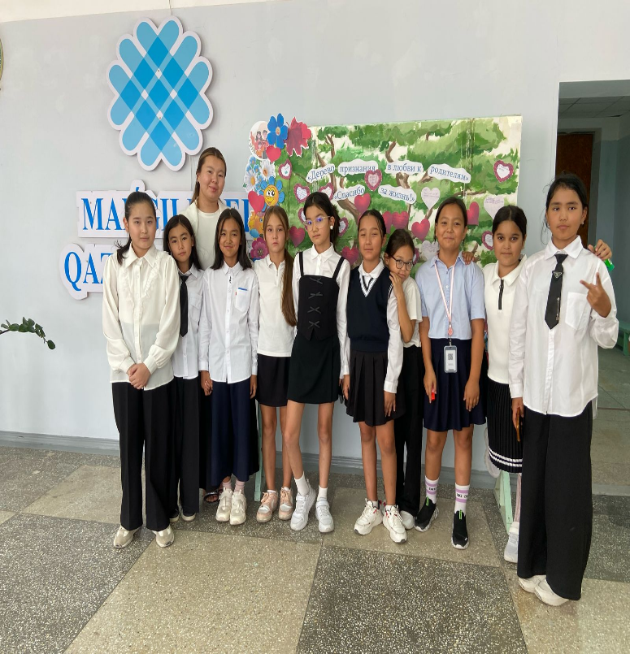

4. Қиындықтарды шешу және оқушылармен жұмыс істеу әдістері
Әрбір сабағымда мен оқушылардың жеке қажеттіліктерін ескере отырып, оларға дер кезінде көмек көрсетіп отырамын. Егер қиындықтар туындаса, мәселені тез шешуге тырысамын. Мысалы, топтар арасында келіспеушіліктер пайда болса, мен оларды диалогқа тартып, әрқайсысының пікірін тыңдаймын. Бұл әдіс сыныпта бейбіт атмосфера қалыптастыруға көмектеседі.
Сондай-ақ, мен сабақты барынша икемді етіп өткіземін, сондықтан әрбір оқушы өз деңгейіне сай жұмыс істей алады. Оқушылардың қабілеттері әртүрлі болғандықтан, мен әркімнің жеке ерекшеліктеріне назар аударамын. Қажет болған жағдайда, қосымша тапсырмалар ұсынып, олардың білімін тереңдетемін.
Қорытынды
Инновациялық әдістер мен шығармашылық тәсілдер орыс тілі сабақтарының сапасын арттырады және оқушылардың білім алуын жеңілдетеді. Ойындар, көрнекіліктер, жобалар мен тесттер — барлық осы әдістер оқушылардың белсенділігін арттырып, олардың тілдік дағдыларын дамытуға көмектеседі. Осы әдістердің барлығы орыс тілін үйретудің қызықты әрі тиімді жолдарын қамтамасыз етеді.
Сондықтан, мұғалімдерге жаңашылдық енгізіп, оқушылардың жеке қажеттіліктеріне негізделген әдістерді қолдану өте маңызды. Әрбір сабақта оқушының тіл үйрену процесі барынша тиімді және шығармашылық тұрғыда ұйымдастырылса, ол ең жоғары нәтижеге әкеледі.

